A: | BOLIVIANA DE AVIACION |  |  |  | FECHA: | 24/10/22 |  |  | COT #: | COT226 / 2022
ATN: |  | HECTOR TAPIA |  |  |  |  | DE: | ING. AMILCAR MARTINEZ |  |  | PAGINAS: | 1/2
CIUDAD / PAIS: |  |  |  | CBBA/ BOLIVIA |  |  | REF.: | ESTANTES MECANO-FEMCO
EMAIL: |  |  | hetapia@boa.bo

ESTANTERIA METALICA MODULAR
ITEM | CANT | UNI | CAT | MODELO | DESCRIPCION | UNIT BS | VALOR BS
1 | 26 | pzs | 100010 | ESPECIALES-ME | 1,5 mm. CINCADO 2 mts. PESADO | 867,20 | 22547,20 | MATERIAL PARA 26 ESTANTE DE 2mts DE ALTO, 5 BANDEJAS DE 91X42 cms
 |  |  |  |  | 0,75 mm.PLOMO 42 x 91 cm. PESADO | 867,20 | 22547,20
 |  |  |  |  | 1 mm. CINCADO 8 x 8 cm. UNIVERSAL | 867,20 | 22547,20
 |  |  |  |  | EXAGONAL 5/16" x 1/2" ROSCA ORDINARIA COMPLETA CINCADO | 867,20 | 22547,20
 |  |  |  |  | EXAGONAL 5/16" ROSCA ORDINARIA CINCADO | 867,20 | 22547,20
 |  |  |  |  | 1,5 mm./1 mm. CINCADO REGULABLE UNIVERSAL | 867,20 | 22547,20
 |  |  |  |  | MECANO ARMADO DE ESTANTERIA METALICA | 867,20 | 22547,20
 |  |  |  |  | TOTAL (BS)= |  | 22547,20

MODELO ESTANTE:
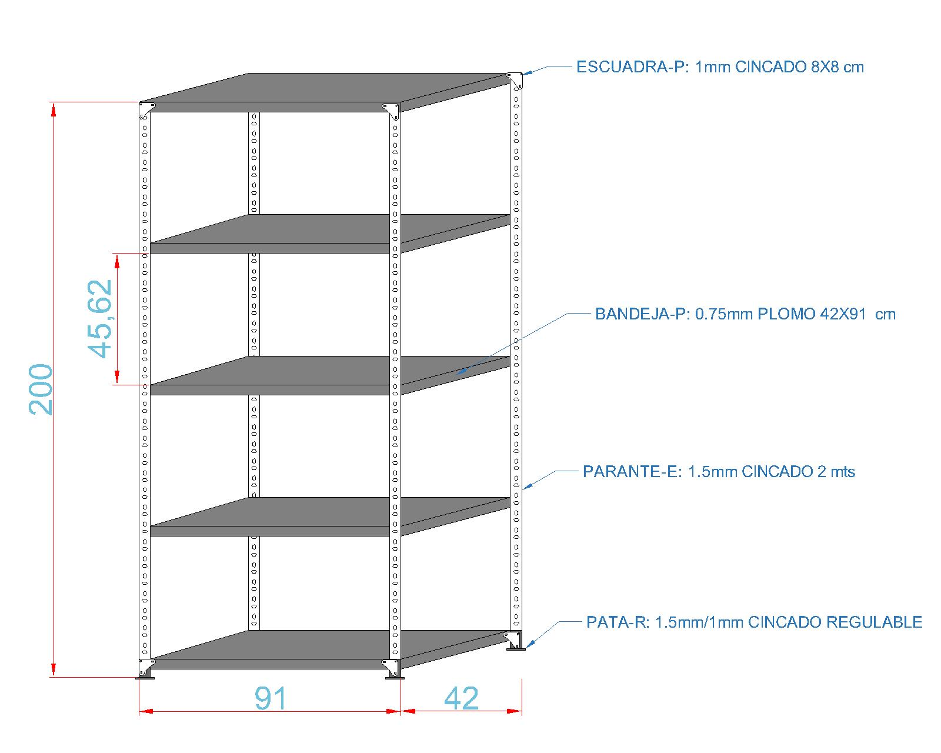

CONDICIONES GENERALES DE VENTA:

- PRECIOS: EN BOLIVIANOS, INCLUYEN TODOS LOS IMPUESTOS DE LEY.
- FORMA DE PAGO: AL CONTADO CONTRA ENTREGA.
- GARANTIA: 1 AÑO, A PARTIR DE LA ENTREGA DEL BIEN.
- ENTREGA: A COORDINAR CON EL CLIENTE.
- TIEMPO DE ENTREGA: 2 DIAS, POSTERIOR A CONFIRMACION DE PEDIDO
- VALIDEZ DE LA OFERTA: 30 DIAS CALENDARIO


Atn. ING. AMILCAR MARTINEZ A.
TEL. (591) - 4 - 4791022
FAX. (591) - 4 - 4791025
CEL. 77441356
VENTAS TECNICAS
FEMCO S.R.L.

